Oddział Łódzki Związku Sybiraków
90-229 Łódź, ul. Kamińskiego 18

BIULETYN KOMISJI HISTORYCZNEJ Nr 1 (90)
styczeń 2001 r.

Serdeczne życzenia na Nowy 2001 Rok

od Zespołu Redakcyjnego „Biuletynu”

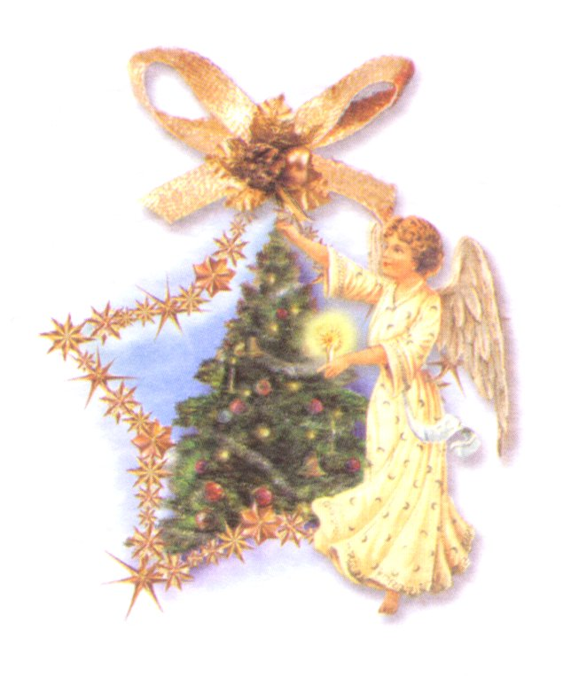

Na ten szczególny Nowy Rok – rozpoczynający i nowe stulecie i kolejne
tysiąclecie –
wszystkim Sybirakom i Czytelnikom „Biuletynu” Zespół Redakcyjny
składa życzenia słowami zaczerpniętymi z Księgi Liczb Starego Testamentu, kierując je indywidualnie do każdego:

„Niech cię Pan błogosławi i strzeże,
Niech Pan rozpromieni oblicze swe nad tobą,
Niech cię obdarzy swą łaską.
Niech zwróci ku tobie oblicze swoje i niech cię obdarzy pokojem”.

ŻYCZENIA ŚWIĄTECZNE OD ZARZĄDU ODDZIAŁU

Pogodnych Świąt Bożego Narodzenia i Błogosławieństwa Bożego w nadchodzącym Nowym Roku 2001, rozpoczynającym trzecie tysiąclecie – Sybirakom i Sympatykom Związku oraz redakcji „My Sybiracy” i Biuletynu Historycznego
życzy w imieniu Zarządu Oddziału
po. prezesa Zofia Znamierowska
dołączając do życzeń osobiste pragnienie:
PRAGNĘ, ABYŚMY W NOWE TYSIĄCLECIE WESZLI WSZYSCY
W ZGODZIE I POJEDNANIU.

* * *

Marek BUDZIAREK

Symboliczny rok 2001

Starożytni Grecy stosowali rachubę według olimpiad. Rzymianie liczyli swe lata od założenia Wiecznego Miasta. Żydzi swój rok pierwszy ustalili na dzień stworzenia świata. Islamiści początek swej ery ustalili na rok ucieczki Mahometa z Mekki do Medyny. W kancelarii papieskiej stosowano liczenie lat według pontyfikatów papieży. Starożytni chrześcijanie, kładący nacisk na tajemnicę zbawienia i zmartwychwstania Chrystusa, przez bardzo długi czas nie przywiązywali większej wagi do wspominania dnia narodzin Syna Bożego. Tym samym wydarzenia, jakie miało miejsce w Betlejem za czasów cesarza Augusta, nie utożsamiali z początkiem własnej, chrześcijańskiej ery.
W pierwszej połowie IV wieku, a więc w chwili kiedy chrześcijaństwo stało się religią zalegalizowaną, a niedługo potem panującą w cesarstwie rzymskim, stworzony został cykl świąt wspominających wydarzenia w Betlejem Judzkim. Najstarszym świadectwem o istnieniu świąt Bożego Narodzenia jest relacja zawarta w ilustrowanym kalendarzu na rok 354, rzymskiego chronologa Dionizego Filokalusa. Na początku tego najstarszego martyrologium rzymskiego (być może sporządzonego już w 336 roku) umieszczono pod datą 25 grudnia notatkę, że VIII kalendy stycznia narodził się Chrystus w Betlejem. Nie wiadomo, ile lat wcześniej świętowano wspomnienie historycznego przecież wydarzenia. Bez wątpienia Boże Narodzenie znane już było około 376 roku w Mediolanie, Konstantynopolu i Antiochii.
Natomiast dzień 25 grudnia – jako konkretna data przyjścia na świat w stajni betlejemskiej Boga-Człowieka – jest bardzo problematyczny. Według najbardziej rozpowszechnionej interpretacji chrześcijanie, nie pamiętając o dniu narodzin Jezusa, celowo obrali sobie datę symboliczną. Był nią astronomiczny moment przesilenia zimowego, kiedy to po okresie coraz krótszych dni a dłuższych nocy ponownie zaczynało przybywać słońca. Tym samym, obchodzonemu w tym dniu w starożytnym Rzymie pogańskiemu świętu narodzin boga Słońca, chrześcijaństwo chciało przeciwstawić narodzenie Boga-Człowieka, nazywanego przecież – tak w Starym, jak i Nowym Testamencie – „Słońcem sprawiedliwości” (Mal 3,20), „Światłością świata” (J 8,12), „Światłem na oświecenie pogan” (Łk 2,32).
Określenie daty narodzin Jezusa Chrystusa pociągnęło za sobą problem roku, w którym nastąpiło to cudowne wydarzenie. Wskazanie natomiast roku przyjścia na świat Syna Bożego, czyli ustalenia roku 1, stanowiłoby punkt wyjściowy do liczenia lat nowej ery, tym razem chrześcijańskiej.
Kwestię uściślenia daty rocznej narodzin Jezusa w Betlejem podjął w VI wieku rzymski mnich Dionizy Mały. Założył, że ten najważniejszy fakt w historii chrześcijaństwa miał miejsce w 753 roku od założenia Rzymu. Inaczej mówiąc, Jezus się narodził w 42 roku panowania Augusta, a więc nowa era chrześcijańska rozpoczęła się 1 stycznia 43 roku. Ponadto wydawało mu się, że informacje historyczne zawarte w Ewangelii są w miarę dokładne. Niestety, poważne rozbieżności co do konkretnych danych z czasów panowania cesarza Augusta i króla Heroda Wielkiego całkowicie zmyliły chronografa. Z tych też powodów rzymski mnich określając rok narodzin Syna Maryi w Betlejem Judzkim pomylił się o 7, 6 lub 5 lat. Dlatego też paradoksalnie dziś mówimy, że Jezus urodził się w około 6 roku przed narodzeniem Chrystusa.
Mimo uczynionego błędu, ustalenia Dionizego Małego zostały przyjęte przez świat chrześcijański za obowiązujące. Europa zaczęła funkcjonować w erze chrześcijańskiej. Pomyłka mnicha rzymskiego zresztą nigdy nie została poprawiona i praktycznie jej się nie uwzględnia, gdyż nie spowodowała błędu w korelacji ery od założenia Rzymu i ery opracowanej przez Dionizego.
Dionizy Mały napisał, że wcielenie Zbawiciela Jezusa Chrystusa „jest początkiem naszej nadziei” i „źródłem odnowienia ludzkości”. Nasza era jest erą chrześcijańską. A związana jest ona z przyjściem na świat Bożego Syna. Narodziny Syna Bożego nastąpiły bowiem w konkretnej rzeczywistości ziemskiej, w konkretnym środowisku, w konkretnym mieście, w konkretnym państwie, w konkretnym dniu, miesiącu i roku. Z pełnym przekonaniem tych ostatnich danych ustalić nie możemy. Umownie przyjęto, że nastąpiło to 25 grudnia przed dwoma tysiącami lat. Stąd też dwa tysiąclecia naszej, chrześcijańskiej ery zakończyły się obecnie.
W noc sylwestrową 2000/2001 roku wkroczyliśmy w nowy rok. Tak zwyczajnie, a choć niezupełnie. Ten wyjątkowy moment w dziejach będzie progiem nie tylko roku, wieku, ale także tysiąclecia. Mało któremu pokoleniu dane było świętować przyjście nowego wieku. Jeszcze mniej liczne grono ludzi będzie mogło wiwatować na cześć nowego tysiąclecia. Także wkroczenia w trzecie tysiąclecie istnienia chrześcijańskiego świata. Oby ten nowy rok, ten nowy wiek i to nowe tysiąclecie rzeczywiście stało się Rokiem Pańskim, Wiekiem i Tysiącleciem Chrystusowym.

* * *

PIELGRZYMKA PAPIEŻA DO KAZACHSTANU!

Radio Watykańskie podało informację, że Papież został zaproszony przez władze państwowe i kościelne do złożenia wizyty w Kazachstanie. Do pielgrzymki tej dojdzie prawdopodobnie w czerwcu tego roku. Będzie to z pewnością wielkie wydarzenie nie tylko dla kilkuset tysięcy kazachstańskich chrześcijan, ale także dla wszystkich Polaków Sybiraków, którzy przeżyli cierpienia zesłania na kazachstańskiej ziemi. Wizyta ta nieść będzie nowe, duchowe odrodzenie nie tylko ludziom wierzącym w tym kraju i zapewne przyczyni się do przyspieszenia włączenia się Kazachstanu w orbitę państw wybierających rozwój demokracji i zapewniających pełnię swobód obywatelskich.

Drodzy Czytelnicy! Ukazał się kolejny rocznik Łódzkiego Oddziału Związku Sybiraków – „My, Sybiracy”, rozpoczynający numerem jedenastym drugą dziesiątkę naszego wydawnictwa. Zawarte w nim informacje o działalności Oddziału i szerzej całego Związku w kraju i zagranicą, a także relacje Waszych koleżanek i Kolegów z ich
zesłańczej tułaczki powinny trafić do Waszych domów, do Waszych rodzin, do młodszego pokolenia, oraz do znajomych i sąsiadów, aby przetrwała i rozszerzała się znajomość historii owych czasów. Zachęcamy wszystkich do zakupu tego numeru, dostępnego w Kołach i na zamówienie pisemne, skierowane na adres Oddziału.

* * *

UPRAWNIENIA KOMBATANCKIE WDÓW i WDOWCÓW – ważna informacja,

którą przekazuje Stanisław JACOŃ:

Po śmierci kombatanta – członka Związku Sybiraków o uprawnienia kombatanckie może starać się współmałżonek, występując do Urzędu ds. Kombatantów i Osób Represjonowanych w Warszawie. Uprawnienia bowiem nie przechodzą automatycznie na współmałżonka. Aby rozpocząć starania, należy zgłosić się do Zarządu Koła, do którego należał zmarły Sybirak i tu otrzymać kwestionariusz na uprawnienia kombatanckie, oraz ewentualnie pomoc w jego wypełnieniu. Wypełniony kwestionariusz wraz z załącznikami przesłać trzeba do Urzędu ds. Kombatantów i Osób Represjonowanych (00-926 Warszawa, ul. Wspólna 2/4). Niezbędne załączniki:
- odpis aktu zgonu współmałżonka,
- odpis aktu małżeństwa,
- kserokopia legitymacji kombatanckiej współmałżonka,
- kserokopia własnego dowodu osobistego,
- dwa aktualne i podpisane zdjęcia formatu legitymacyjnego,
- aktualny odcinek renty/emerytury.
Wszystkie kserokopie muszą być poświadczone jako „zgodne z oryginałem” (np. przez Zarząd Koła lub Oddziału Związku Sybiraków pieczątką i czytelnym podpisem).
Nieznajomość powyższego może doprowadzić do tego, że np. Urząd Telekomunikacji po kilku miesiącach od zgonu kombatanta prześle współmałżonkowi rachunek do uregulowania za niesłusznie wykorzystywaną ulgę za telefon. Poza tym współmałżonek traci możliwość uzyskania dodatku energetycznego (obecnie ok. 85 zł miesięcznie).
Takie informacje, moim zdaniem – pisze kol. Stanisław Jacoń – powinny być przekazywane współmałżonkom niezwłocznie po śmierci kombatanta przez członków Komisji socjalnych Kół naszego Związku.

Antoni FIRLIT

SIERADZKI ODDZIAŁ ZWIĄZKU SYBIRAKÓW
Rys historyczny

Niniejszy tekst, nadesłany nam przez prezesa Oddziału Związku Sybiraków w Sieradzu, jest wynikiem nawiązania współpracy naszego „Biuletynu” z tym Oddziałem. Pozdrawiamy Sybiraków z bratniego Oddziału (red.).

Wojewódzki Oddział Związku Sybiraków w Sieradzu został powołany na podstawie uchwały Zarządu Głównego z dnia 14 stycznia 1990 roku. Tą samą uchwałą przyjęto w poczet członków Związku 21 osób wchodzących w skład grupy założycielskiej, powierzając im przygotowanie zebrania organizacyjnego w województwie sieradzkim. W skład grupy założycielskiej wchodzili m.in.: dr Wiesława Łazuchiewicz, Kazimierz Markiewicz, Maria Syrewicz, Irena Kubiak i inni. Zebranie założycielskie odbyło się 28 lutego 1990 r. w klasztorze ss. urszulanek w Sieradzu. Pierwszym prezesem Zarządu została wybrana kol. Wiesława Łazuchiewicz, siedzibą Zarządu w dalszym ciągu zostało pomieszczenie w klasztorze. Do końca roku 1990 powołano cztery koła terenowe Związku: w Łasku, Sieradzu, Wieluniu i Zduńskiej Woli. Liczba członków osiągnęła ok. 90 osób. W dniu 4 listopada 1992 r. odbyło się jedno z kolejnych posiedzeń Zarządu Oddziału w Szpitalu Miejskim w Sieradzu przy udziale członka Zarządu Głównego Związku Sybiraków – kol. Henryka Pęczaka. W związku z definitywną rezygnacją dotychczasowej pani prezes Wiesławy Łazuchiewicz z pełnionej funkcji, zebrani wybrali jednogłośnie na nowego prezesa kol. Antoniego Firlita, pełniącego dotychczas funkcję sekretarza, a na przewodniczącego Komisji Rewizyjnej kol. Wiesława Pawłowskiego.
Staraniem nowego prezesa pozyskano nowy lokal na siedzibę Zarządu, w budynku Sieradzkiego Oddziału NZSS „Solidarność” przy ul. Rynek 14. Praca Zarządu i poszczególnych Komisji koncentrowała się na weryfikacji dokumentów członkowskich dotyczących uzyskania uprawnień kombatanckich, a także na pomocy socjalnej udzielanej członkom znajdującym się w trudnej sytuacji materialnej.
Ważnym, ale niezbyt radosnym dla nas momentem był wniosek Koła Związku Sybiraków z Łasku, dotyczący przejścia ich członków do Koła Związku Sybiraków w Pabianicach, należącego do Oddziału w Łodzi. Wniosek ten został przez zebranych przyjęty.
II Walne Zgromadzenie Delegatów Oddziału Wojewódzkiego Związku Sybiraków w Sieradzu odbyło się w dniu 19.10.1994 r. w sali Urzędu Wojewódzkiego w Sieradzu. Po referacie sprawozdawczym Prezesa i wystąpieniach przewodniczących Komisji przeprowadzono wybory do Zarządu, Komisji Rewizyjnej i Sądu Koleżeńskiego. Na prezesa ponownie został wybrany kol. Antoni Firlit z koła w Sieradzu, wiceprezesami zostali wybrani: kol. kol. P. Mamzerowski z Koła w Wieluniu i W. Pawłowski z Koła w Zduńskiej Woli. Przewodniczącą Komisji Rewizyjnej została p. Irena Jabłońska, a Sądu Koleżeńskiego kol. Gwiazdowski. Wybrano również delegatów na Walne Zgromadzenie Delegatów a zostali nimi Antoni Firlit i Irena Kubiak. W okresie II kadencji Zarządu liczba członków wynosiła ok. 120 osób w trzech Kołach. Praca Zarządu Oddziału i Kół ogniskowała się wokół gromadzenia pamiątek przywiezionych z Sybiru, tworzenia pozytywnego klimatu w społeczeństwie dla Sybiraków, pomocy socjalnej.
III Walne Zgromadzenie Delegatów Ziemi Sieradzkiej odbyło się w dniu 26.10.1999 r. w sali Urzędu Miejskiego w Sieradzu. Po udzieleniu absolutorium ustępującym władzom przeprowadzono wybory. Prezesem został ponownie kol. Antoni Firlit, wiceprezesami: kol. kol. P. Mamzerowski i W. Pawłowski. Przewodniczącą Komisji Rewizyjnej została kol. Irena Jabłońska, a Sądu Koleżeńskiego kol. Lidia Szymczak. Obecnie liczba członków w trzech Kołach to 102 osoby. Po dość trudnych staraniach uzyskaliśmy nowy lokal, składający się z dwu pomieszczeń w Sieradzu przy ulicy Lokajskiego 1B, z którego jesteśmy zadowoleni.
Wszystkie Koła Oddziału ufundowały sztandary, tablice lub pomniki dla podkreślenia jedności Związku i uczczenia pamięci rodaków zmarłych i pomordowanych w latach zesłania.
Pierwszym był pomnik zlokalizowany na Cmentarzu miejskim w Zduńskiej Woli, poświęcony „tym, którzy nie powrócili z Sybiru”. Odsłonięcie i poświęcenie pomnika nastąpiło w dniu 13 września 1992 r. Poświęcenia dokonał ks. Kliś – kapelan Koła. W uroczystości udział wzięli przedstawiciele Urzędu Wojewódzkiego w Sieradzu, władze miasta Zduńskiej Woli, Sybiracy z prezesem Oddziału, kombatanci i młodzież.
W dniu 7 sierpnia 1994 r. staraniem Koła w Wieluniu odsłonięto pomnik na tle groty na terenie klasztoru oo. franciszkanów, poświęcony „Pamięci tych, którzy na zawsze zostali „na nieludzkiej ziemi”. Pomnik poświęcił ks. Edmund Cisak – krajowy kapelan Sybiraków. We Mszy św. i uroczystościach uczestniczyli posłowie i senatorzy Ziemi Sieradzkiej, wojewoda sieradzki – Jan Ryś, poczty organizacji kombatanckich, władze Miasta Wielunia, wojsko i młodzież. Przemówienie okolicznościowe wygłosił prezes Oddziału Związku Sybiraków w Sieradzu – Antoni Firlit. Na poświęconej tablicy umieszczono napis „Ofiary zesłania po 17 września 1939 r., których prochy pozostały w bezkresnej tajdze Sybiru i stepach Kazachstanu, proszą ocalałych i potomnych o pamięć i modlitwę”.
Dnia 20 września 1996 r. po Mszy św. w klasztorze ss. urszulanek w Sieradzu odbyła się uroczystość poświęcenia sztandaru Sybiraków. Mszę św. odprawioną w intencji wywiezionych na Sybir celebrował dziekan dekanatu sieradzkiego, ks. prałat Józef Frątczak. W uroczystościach wzięli udział posłowie: W. Zarzycki i W. Gołębiowski, senatorzy, przedstawiciel ministra Jacka Taylora z Urzędu ds. Kombatantów i Osób Represjonowanych, wojewoda sieradzki – Jan Ryś, władze Miasta, przedstawiciele Wojska Polskiego, organizacje kombatanckie, społeczne, młodzież i społeczeństwo województwa i województw sąsiednich, w tym poczty sztandarowe. Kol. Irena Jabłońska – Sybiraczka ze Zduńskiej Woli deklamowała swoje wiersze z katorgi, a orkiestra Straży Pożarnej z Sieradza umilała uroczystość patriotycznymi pieśniami. Kilku Sybiraków odznaczono „Honorową Odznaką Sybiraka”.
W roku 1995 – 19 kwietnia – Związek Sybiraków w Sieradzu wspólnie ze Stowarzyszeniem „Rodzina Katyńska” ufundował na cmentarzu miejskim w Sieradzu pomnik poświęcony „pamięci pomordowanych oficerów polskich i zesłańców na „nieludzką ziemię”. Jego odsłonięcia i poświęcenia w dniu 19 kwietnia dokonał ks. Zdzisław Peszkowski. Uroczysta Msza św. odbyła się na cmentarzu, wzięły w niej udział delegacje kombatanckie, wojska, straży więziennej, policja i duża rzesza mieszkańców miasta oraz młodzieży.
Na posiedzeniu Zarządu Oddziału wspólnie z prezesami Kół postanowiono, że od 1997 roku wojewódzkie uroczystości Dnia Sybiraka będą odbywać się kolejno co roku w innej miejscowości naszego województwa. Za zgodą prezesa Koła w Wieluniu pierwsza z nich odbyła się 23 września 1997 r. w Wieluniu. Uroczystość rozpoczęła się Mszą św. w klasztorze oo. franciszkanów, a następnie delegacje Sybiraków, społeczeństwa i władz składały kwiaty pomnikiem „Pomordowanych i zaginionych na Wschodzie”.
Podobna uroczystość odbyła się w roku 1998 w Zduńskiej Woli.
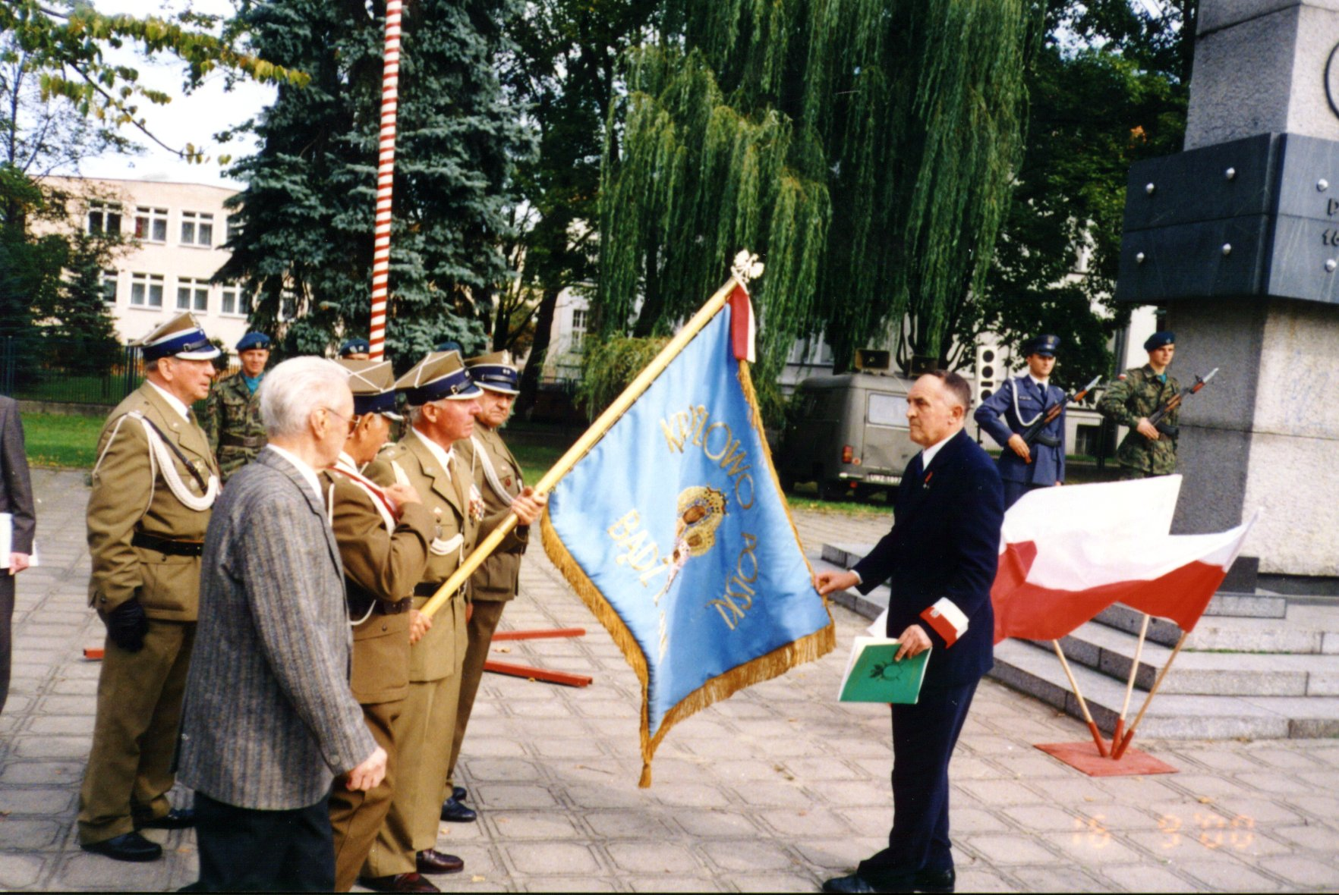
W Dniu Sybiraka – 17 września 1999 r. wojewódzkie uroczystości urządziliśmy w Sieradzu. Rozpoczęła je Msza św. w Kościele Farnym celebrowana przez ks. prałata Czesława Rawskiego – Sybiraka, przy udziale wielu księży dekanatu sieradzkiego. Podczas Mszy św. odsłonięto i poświęcono tablicę pamięci Sybirakom. Tablicę ufundowali członkowie Koła Sieradzkiego dla uczczenia pamięci rodaków zmarłych i pomordowanych na Syberii oraz dla uświadomienia społeczeństwu martyrologii narodu polskiego. W uroczystości m.in. uczestniczyli: starosta sieradzki – Kazimierz Kościelny, prezydent m. Sieradza – Krzysztof Michalski, Kompania Honorowa Kabloliniowej Radiowej Jednostki Wojskowej z Sieradza, wiele pocztów sztandarowych, organizacji kombatanckich, społecznych i młodzieżowych.
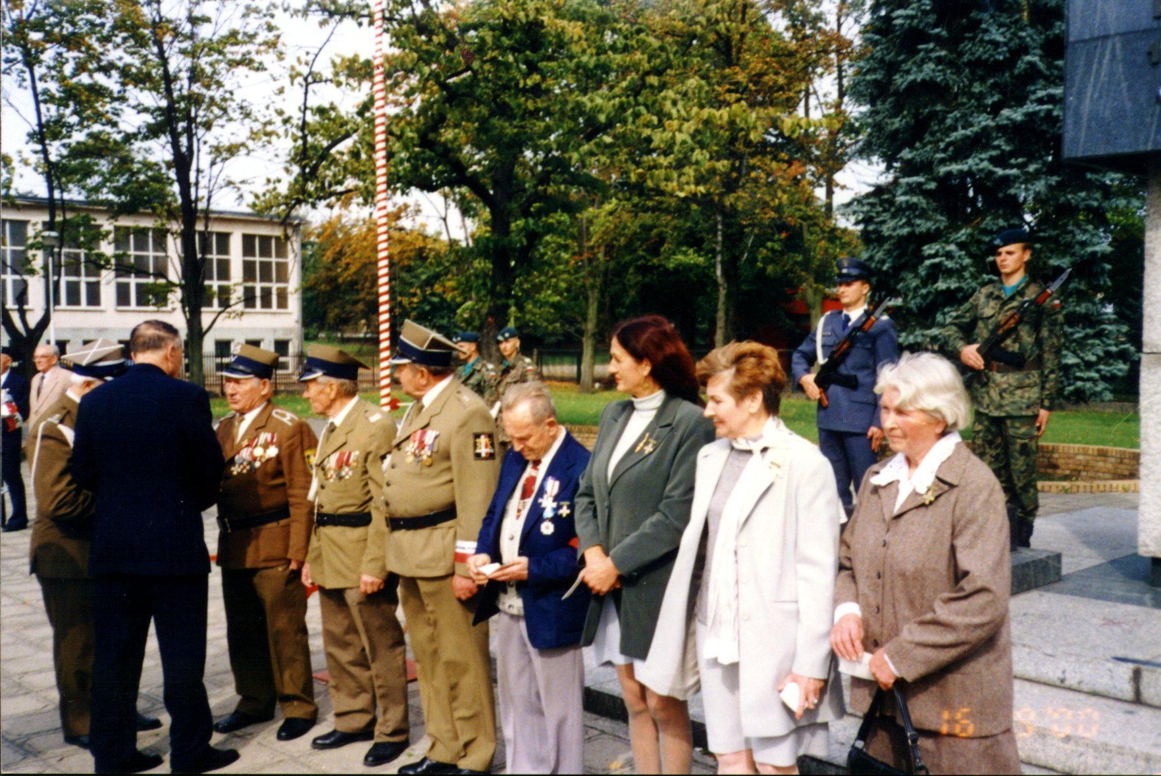
Szczególnie pięknie zaprezentował się Chór Nauczycielski z Wielunia, który rozpoczął uroczystość odśpiewaniem „Hymnu Sybiraków”. Po Mszy św. uformowano pochód, który przy dźwiękach orkiestry straży pożarnej przemaszerował na plac Józefa Piłsudskiego. Przemówienia okolicznościowe wygłosili starosta sieradzki i prezes Łódzkiej Rady Wojewódzkiej – Mirosław Pejka. Prezesi Mirosław Pejka i Antoni Firlit udekorowali sztandar Jednostki Wojskowej w Sieradzu „Honorową Odznaką Sybiraka”, przyznaną za współpracę przez Zarząd Główny Związku Sybiraków. Następnie odbył się apel poległych w wykonaniu Kompanii Honorowej Jednostki Wojskowej, odznaczono kilku Sybiraków a delegacje parlamentarzystów, władz, Sybiraków, społeczeństwa i młodzieży złożyły kwiaty pod pomnikiem J. Piłsudskiego i na cmentarzu pod pomnikiem „Pomordowanych i zaginionych na Wschodzie”. Chór Nauczycielski z Wielunia odśpiewał kilka pieśni patriotycznych przy dźwiękach orkiestry strażackiej.
Również i w 2000 roku, w przeddzień 61. rocznicy napaści ZSRR na Polskę 17 września 1939 r. odbyła się w Sieradzu patriotyczna uroczystość, z której prezentujemy dwa zdjęcia. Na jednym z nich prezes Sieradzkiego Oddziału Związku Sybiraków Antoni Firlit dekoruje Honorową Odznaką Sybiraka sztandar kombatantów Konspiracyjnego Wojska Polskiego, na drugim wspólnie z płk. Antonim Wojnarowskim wręcza Sybirakom i członkom pocztu sztandarowego Konspiracyjnego Wojska Polskiego Honorowe Odznaki Sybiraka.

Zofia ZNAMIEROWSKA

CHÓR SYBIRAKÓW W OBCHODACH ROKU JUBILEUSZOWEGO

W Roku Jubileuszowym Sybiracy obchodzili szczególnie uroczyście 82. rocznicę odzyskania Niepodległości przez Polskę. Braliśmy liczny udział w spotkaniach z różnymi środowiskami społecznymi, w tym z kombatantami i młodzieżą.
Zespół wokalny Sybiraków mieszczący się w siedzibie Muzeum Tradycji Niepodległościowych przy Kole Śródmieście-Polesie wystąpił kilkakrotnie z programem poetycko – wokalnym.
Pragnę podkreślić, że w opracowaniu treści programowych ww. zespołu duże zasługi położyła dyrygentka, prof. Iwona Ejsmont, która od pięciu lat kieruje z dużym poświęceniem jego pracą, przy współudziale Zdzisławy Wielozierskiej, Hieronima Michałowskiego i Franciszka Walinowicza. Program obejmuje piosenki syberyjskie, o charakterze patriotycznym i poezję Mariana Jonkajtysa. Natomiast dużo pracy w popularyzacji zespołu położył nie szczędząc swoich zdolności organizacyjnych, sił, czasu i środków Jan Onoszko.
Oto przebieg uroczystości:
9 listopada 2000 r. na zaproszenie Dyrekcji Szkoły, nauczycieli i młodzieży Technikum Mechaniczno–Elektrycznego im. Józefa Piłsudskiego w Łodzi przy ul. Wareckiej 41 uczestniczyliśmy w uroczystej akademii oraz otwarciu wystawy z okazji Święta Niepodległości. Brali w niej udział m.in.: senator Ostoja-Owsiany, gen. Maciej Żytecki, płk. Sadowski, ks. mjr Piotr Kowalczyk, dowódca pododdziału Parafii Wojskowej por. Antoni Dziekański, VI Zespół Kompanii Wojskowej Łódzkiego Związku Strzeleckiego, Ordynat Polowy Wojska Polskiego, V i XV Drużyna Harcerska. Występy prezentował radny, Lucjan Muszyński. Uroczystość przygotował nauczyciel historii tejże szkoły, Stanisław Świerkowski w formie wieczornicy. Uczestnicy spotkania otrzymali pamiątkowe śpiewniki pieśni legionowych i patriotycznych p.t. „Legion na Wojence” i zostali zaproszeni do wspólnego śpiewu. Sybiracy podarowali prof. Świerkowskiemu 10 i 11 nr Biuletynu Historycznego. W otwarciu wystawy ze strony Sybiraków udział wzięli: Tadeusz Piechocki, Franciszek Walinowicz, i autorka niniejszej relacji.
Występy zespołu wokalnego Sybiraków rozpoczęły się 10 listopada 2000 r. z inicjatywy kierownika Muzeum Grzegorza Wróbla i dyrektora Szkoły, ks. Józefa Belniaka. Zespół zaprezentował swój program w Zespole Szkół Salezjańskich przy ul. Wodnej 36 w Łodzi. Młodzież pod kierunkiem nauczycieli przygotowała interesujący program słowno-muzyczny na temat „Katyń – Golgota Wschodu”. Jego uzupełnieniem i wzbogaceniem był program przygotowany przez nasz Zespół. Zgromadzeni w ogromnej auli, dyrekcja nauczyciele i młodzież, wysłuchali z widocznym zainteresowaniem program naszego Zespołu. Był to oryginalny sposób przybliżenia wydarzeń historycznych młodemu pokoleniu. Wzruszającym dla nas momentem tej uroczystości był fakt, że kiedy nasz Zespół wchodził na scenę zebrani powitali go oklaskami. Na zakończenie uroczystości wykonawcy otrzymali brawa, kwiaty i słodycze. Na spotkaniu przy herbatce z rąk ks. dyrektora mgr Józefa Belniaka wszyscy uczestnicy otrzymali pamiątkowe kalendarze na rok 2001 z wizerunkiem Ojca Św. Jana Pawła II oraz widokówki gmachu szkoły.
My natomiast uczestnicy tej uroczystości kierujemy na ręce Księdza Dyrektora serdeczne podziękowanie za tak ciepłe przyjęcie.
11 listopada dzięki osobistemu zaangażowaniu Jana Onoszki Zespół Wokalny udał się autokarem Komendy Wojewódzkiej Policji do kościoła misjonarzy Oblatów w Grotnikach. Uczestnicy wzięli udział we Mszy św. koncelebrowanej przez proboszcza o. Tomasza Ewartkowskiego.
W czasie sprawowanej Eucharystii zespół nasz wykonywał pieśni kościelne. Solo „Ave Maryja” śpiewała Lidia Skowron. Po Mszy św. zaprezentowany został program patriotyczny nagrodzony przez zgromadzonych oklaskami. Przy wspólnym poczęstunku – herbacie i ciastkach, które przygotowaliśmy sami na tę okoliczność, dziękując za zaproszenie wręczyliśmy ks. proboszczowi od Sybiraków nasz biuletyn „My Sybiracy”.
14 listopada na zaproszenie Zarządu Okręgu Związku Inwalidów Wojennych w Łodzi Chór Sybiraków wystąpił gościnnie z programem patriotycznym w Domu Kombatanta przy ul. Narutowicza 114. Tu Sybiraków spotkało nadzwyczaj serdecznie przyjęcie. Prezentowane utwory przyjmowano owacyjnie i z wyraźnym wzruszeniem. Występy nagradzane były rzęsistymi oklaskami. Nie zabrakło łez wzruszenia z obu stron.
Doceniając wartości całokształtu wszystkich opisanych spotkań szczególnie serdeczne podziękowanie kieruję w imieniu Zarządu pani prof. Iwonie Ejsmont, za wieloletnią bezinteresowną pracę, która zaowocowała w tak bogatej formie. Nadmienić również pragnę, że pan Jan Onoszko, któremu na sercu leży szczególnie promocja Zespołu, poświęcił wiele swego czasu, mozolnej pracy w przygotowaniu tekstów piosenek, oprawy wizualnej, troszcząc się abyśmy zdążyli zaprezentować i utrwalić autentyczne doświadczenia sybirackie.
W omówionych tu spotkaniach prezenterem była Zdzisława Wielozierska, poezje recytowały Aleksandra Bartoszewska i Zofia Znamierowska. Uroczystość w Grotnikach utrwalił na kasecie wideo Stanisław Jurkin – rzecznik prasowy naszego Oddziału, obsługę techniczną i nagrania zapewnili Franciszek Walinowicz i Hieronim Michałowski..

Osobista refleksja:
Mam nadzieję, że program ten jeszcze nie raz będzie prezentowany. Na przykład na Światowej Pielgrzymce Sybiraków w Częstochowie, w programach TV, w audycjach radiowych, szkołach i obiektach kultury. Zawiera on bowiem cenne walory dydaktyczne, wychowawcze i patriotyczne. Ma na celu uchronić od zapomnienia prawdę o losach zesłańców syberyjskich, autentycznych świadków wydarzeń.
Jednym z utworów poetyckich, prezentowanych podczas obchodów rocznicy Odzyskania Niepodległości był wiersz Władysława Malczewskiego, Sybiraka, solisty Teatru Wielkiego w Łodzi, który poniżej drukujemy (red.).

Władysław MALCZEWSKI

NIE POZWÓL, PANIE!

Kończąca się zima
I wiosny początek
Ożywiły w pamięci
Od lat znany wątek
Czyż wątkiem są tylko
Noce, brutalnym pukaniem przerwane?
Płacz dzieci, matek rozpacz próżna
Już z ojca aresztem
Oczy wypłakane
Co począć mam, Boże?
Ulituj się, Panie!
Rok czterdziesty – Wiosna
Jak każda świergotem radosnym
Ptaków, tkliwa rozśpiewana,
Cierpiała Narodu bez winy cierpieniem
Trwogą, zimnem i zwątpieniem
Wszechmocna historio,
Okrutna dziewico,
Czy musisz powtarzać
Tę samą stronicę
Wieku bolesnego?
Gdyby przemówić dziś chciały
Rozsiane po stepach tysiące
Mogił i mogiłek małych
To wiosną zakwitłyby kobiercem
Kwiatków tych samych białych
Co na polskiej kwitną łące.
Nie pozwól Panie,
Aby nasze matki
W bólach swe dzieci rodzące
Pośród trosk i w bezsennych nocy gorączce
Odczuwały trwogę o ich
Na „nieludzkiej ziemi” przetrwanie
Daj wreszcie Panie
Dręczonym narodom tego świata
Pokój, ład i zmiłowanie
Spraw, by rozsądek
I chęć przebaczania,
Zmieniły bezsens nienawiści
W godne współistnienie
By brat nie krzywdził brata.

Zofia ZNAMIEROWSKA

INFORMACJE O UROCZYSTOŚCIACH Z LISTOPADA I GRUDNIA 2000 r

Obchody Święta Niepodległości w Pabianicach

11 listopada 2000 r. Sybiracy z Koła Pabianice uroczyście obchodzili 82 rocznicę odzyskania Niepodległości przez Polskę. Mszy św. koncelebrowanej w kościele p.w. św. Mateusza przewodniczył i homilię wygłosił ks. dziekan Jan Szuba. We Mszy św. uczestniczyli także: ks. prałat Ryszard Olszewski, ks. Marek Ristau oraz duchowny z kościoła Ewangelicko–Augsburskiego.
W obchodach wzięli udział przedstawiciele władz miejskich i powiatowych, starosta powiatu Grzegorz Janczak przewodnicząca Rady Powiatu Urszula Kraska, kombatanci, organizacje społeczne i młodzieżowe. Przybyły liczne poczty sztandarowe. Poczet sztandarowy Związku Sybiraków Koła z Pabianic stanowili: Romuald Zybert, Henryk Turczyński, Lech Świetlicki i Mieczysław Preckałło.
Po Mszy św. pod pomnikiem Legionisty przemówienie okolicznościowe wygłosił prezydent miasta, Florian Wlaźlak. Następnie składano kwiaty. W imieniu Sybiraków z Koła Pabianice kwiaty złożyła delegacja w składzie: Jan Kwiatkowski, Zofia Pieszchało, Janina Wasilewska i Judyta Chlewińska.

Uroczystości w Łodzi

19 listopada Związek Legionistów Polskich i ich rodzin – Oddział w Łodzi zaprosił Związek Sybiraków na uroczyste odsłonięcie i poświęcenie tablicy pamiątkowej, będącej wyrazem hołdu dla Legionowej Komendy Wojsk Polskich Okręgu Łódzkiego oraz jego pierwszego Komendanta por. Ignacego Boernera – „Emila”, prowadzącego w 1914 roku na rozkaz Józefa Piłsudskiego nabór do 1 Pułku Piechoty Legionów Polskich.
Tablica została odsłonięta w gmachu byłej siedziby Komendy. Obecnie gmach ten zajmuje III LO im. Tadeusza Kościuszki. Tablicę poświęcił ks. P. Zieliński z kościoła Podwyższenia Świętego Krzyża.
W uroczystości wzięli udział m.in.: senator Andrzej Ostoja-Owsiany, przewodniczący Łódzkiego Oddziału NSZZ „Solidarność” Janusz Krenc, Orkiestra MPK, a ze strony Związku Sybiraków Michał Makatun i Czesław Grodziński. Dziękując za zaproszenie zadeklarowaliśmy swoje uczestnictwo w uroczystościach patriotycznych tej Szkoły.
Na zaproszenie Zarządu Ogólnopolskiego Związku Żołnierzy Batalionów Chłopskich w Łodzi i Wojskowej Parafii Rzymskokatolickiej Związek Sybiraków uczestniczył w uroczystości 60. rocznicy powstania Batalionów Chłopskich, która odbyła się w Kościele Garnizonowym p.w. św. Jerzego w Łodzi w dniu 3 grudnia 2000 roku, podczas Mszy św. celebrowanej przez proboszcza ks. płk Marka Pietrusiaka w koncelebrze z ks. płk Stanisławem Czernikiem. W uroczystości między innymi pocztami sztandarowymi był również sztandar Związku Sybiraków. Jego poczet stanowili: Fabian Pajor, Józef Czyrkowski i Jan Lemka.
Po Mszy św. została odsłonięta tablica pamiątkowa poświęcona żołnierzom Batalionów Chłopskich oraz dla uczczenia pamięci ich Dowódców z Oddziału Łódzkiego.
Po poświęceniu tablicy przez ks. płk Marka Pietrusiaka składano kwiaty. W imieniu Związku Sybiraków wiązankę kwiatów złożyła Zofia Znamierowska.

Z prasy

W ramach wymiany „Biuletynów” otrzymaliśmy wydawany przez Warszawski Oddział Związku Sybiraków wrześniowy numer kwartalnika „Sybirak” (nr 3/27). Zawiera on wiele cennych informacji z życia Warszawskiego Oddziału, a z niektórych, jak sądzę, warto byłoby, aby i nasz Oddział wziął przykład. Zamieszczony w nim został dość obszerny (s. 34-46) rys historyczny działalności jednego z Kół, Koła „Mokotów”. Może i nasze Koła pokusiłyby się o opracowanie takiej kroniki swej działalności? Godne także polecenia jest publikowanie informacji Zarządu Oddziału o swej działalności w okresach półrocznych. Również w „Sybiraku” znajdują się dane, dotyczące działalności Wojewódzkiej Rady Związku Sybiraków Województwa Mazowieckiego. W naszym „biuletynie” chętnie zamieścimy informacje o tym, co zdziałała Wojewódzka Rada Związku Sybiraków naszego województwa – z pewnością zainteresuje to naszych członków.
W „Gazecie Łódzkiej” – łódzkim lokalnym dodatku do „Gazety Wyborczej” z 1 grudnia br. ukazał się artykuł Marka Budziarka „Symboliczny Grób Sybiraków”. Autor przybliża w nim łodzianom historię powstania tego pomnika, poświęconego pamięci tych, którzy zmarli na zesłaniu. Jest w nim także wspomnienie o wiceprezydencie Łodzi z lat 1937 i 1938 – Adamie Walczaku, aresztowanym na Kresach w październiku 1939 r. przez NKWD i najprawdopodobniej zamordowanym w więzieniu w Łucku, dla którego tabliczkę pamiątkową na Symbolicznym Grobie Sybiraków ufundowała jego córka, Aleksandra Skarżyńska.
Przez internet dotarła do nas informacja o otwarciu 20.10.2000 r. w Wejherowie wystawy Bogdany Winnickiej „Obrazy syberyjskie”, przekazana przez Krzysztofa Kaliszewskiego.
Również przez internet dotarła do nas informacja, że ks. Witold Józef Kowalów zaprasza Sybiraków i wszystkich chętnych do odwiedzenia strony internetowej wołyniaków: www.wolanie.regle.pl

KARTKI Z HISTORII

Wydarzyło się w styczniu – daty i wydarzenia, które powinniśmy pamiętać

1.01.każdego roku – Światowy Dzień Pokoju
13.01.1989 – zebranie założycielskie reaktywowanego Związku Sybiraków w Warszawie
19-20.01.1991 – I Krajowy Zjazd Delegatów Związku Sybiraków w Modlinie

Redakcja, zapis komputerowy, powielenie i dystrybucja – zespół pod kierownictwem Jerzego Rossowskiego, w składzie: Eugeniusz Oberman, Maria Worotyńska i Mieczysław Wutke. Komputerowa obróbka zdjęć: Konstanty Owczarek.
Redakcja zastrzega sobie prawo dokonywania skrótów w nadsyłanych materiałach.
Nakład: 230 egz.

